**USABILITY TESTING**

**(Voting Online)**

**Berbasis Website Dengan Menggunakan Laravel**



**DOSEN PENGAMPU :**

**M. Muzaqi, S.Kom**

**DI SUSUN OLEH :**

**Nama : Abu Muslih Assulkhani**

**Kelas : 6B**

**Nim : 16090014**

**POLITEKNIK HARAPAN BERSAMA KOTA TEGAL**

**Jl. Mataram No.9, Kel. pesurungan lor, Kel. Pesurungan Lor · (0283) 35200**

**2019**

1. **WhiteBox**
2. Flowchart Admin

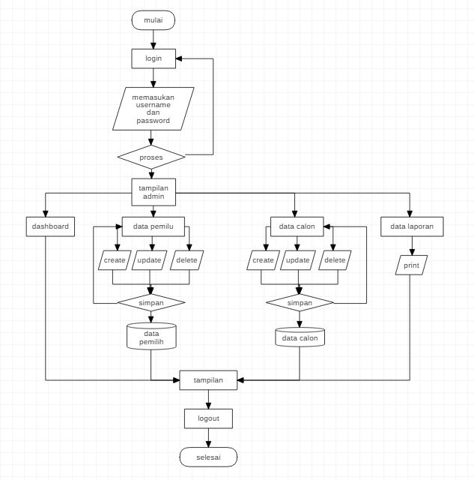

1. Flowchat User Pemilih

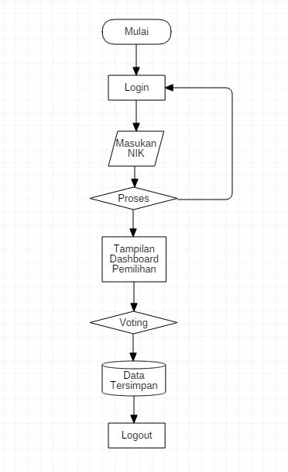

1. Control Flow Grap

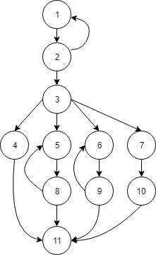

1. Cyclomatic Complexity

VG = Link-node+2;

VG = 17-11+2;

VG = 8;

1. Path pengujian

Path 1 : 1-2-3-4-11

Path 2 : 1-2-3-5-8-11

Path 3 : 1-2-3-6-9-11

Path 4 : 1-2-3-7-10-11

Path 5 : 1-2-1

Path 6 : 1-2-3-5-8-5

Path 7 : 1-2-3-6-9-6

1. BlackBox

1. Equivslence Partitioning

A. Modul Otentikasi Admin

* Validasi untuk Usernamel Admin Login

|  |  |  |
| --- | --- | --- |
| Invalid | Valid | Invalid |
| ..,-1,0 | 1,2,3,…30 | 31,32,…. |

* Validasi untuk Password Admin Login

|  |  |  |
| --- | --- | --- |
| Invalid | Valid | Invalid |
| ..,-1,0 | 1,2,3,…20 | 21,22,…. |

1. Tabel Kebenaran

* Validasi Untuk login admin

|  |  |  |  |  |
| --- | --- | --- | --- | --- |
| Email | F | F | T | T |
| Password | F | T | F | T |
|  | error | Error | error | Berhasil |

* Validasi Untuk Tambah Calon

|  |  |  |  |
| --- | --- | --- | --- |
| Nama | Description | Gambar |  |
| T | T | T | Berhasil |
| T | T | F | Error |
| T | F | T | Error |
| F | T | T | Error |
| F | T | F | Error |

* Validasi Untuk Edit Calon

|  |  |  |  |
| --- | --- | --- | --- |
| Nama | Description | Gambar |  |
| T | T | T | Berhasil |
| T | T | F | Error |
| T | F | T | Error |
| F | F | T | Error |
| F | T | T | Error |

* Validasi Untuk Tambah Pemilih

|  |  |  |
| --- | --- | --- |
| Nama Paket | Gambar Paket |  |
| T | T | Berhasil |
| T | F | Error |
| F | F | Error |
| F | T | Error |

* Validasi Untuk Edit Pemilih

|  |  |  |
| --- | --- | --- |
| Nama Paket | Gambar Paket |  |
| T | T | Berhasil |
| T | F | Error |
| F | T | Error |
| F | F | Error |

* 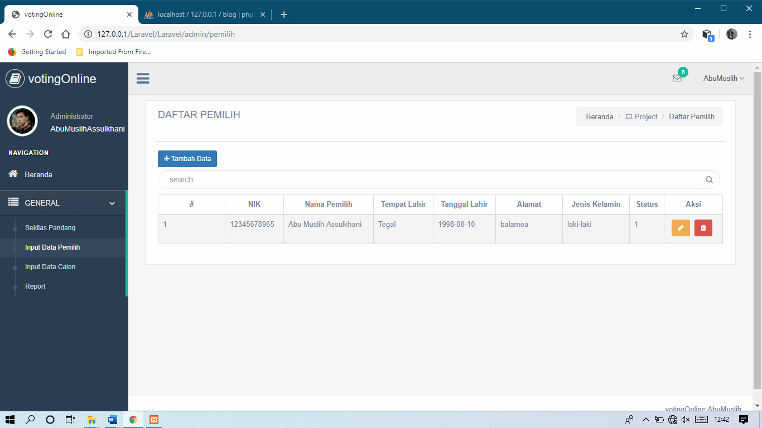Tampilan daftar data Pemilih
* Tampilan modul Tambah Pemilih

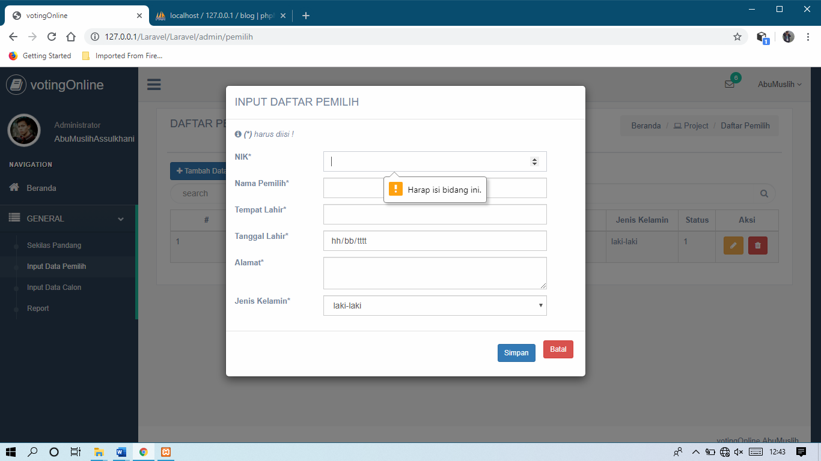

* 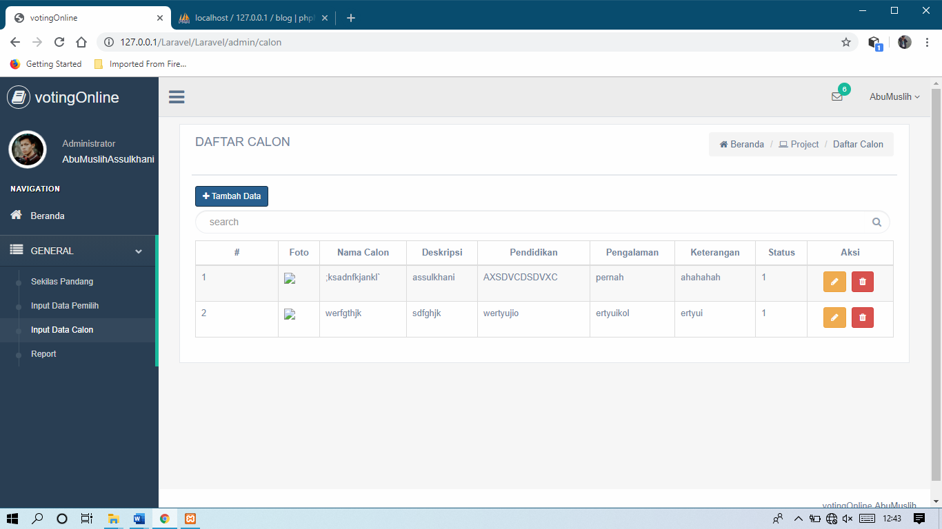Tampilan Daftar Calon
* Tampilan Tambah Data Calon

